Trabajo Practico 8 – HTML/CSS

Consideraciones generales
Cree una carpeta para el práctico. De preferencia, los estilos deben estar en un archivo externo.

Ejercicio 1
Dado el siguiente código HTML:
<body>
<h1 style="text-align:center;">PEyLW</h1>
<div class="container">
<div class="box" id="box1">1</div>
<div class="box" id="box2">2</div>
<div class="box" id="box3">3</div>
</div>
</body>

Aplique los siguientes estilos.
- A contenedor color de fondo verde claro o el de su preferencia. Borde sólido, padding 6px;
- A los divs de clase box aplique ancho y alto de 200 píxeles usando class. También un borde sólido negro.
- A cada caja aplique un color distinto. Haga que el numero de cada caja esté en el centro, usando flex.
- Convierta el contenedor en un flexbox. Logre las siguientes visualizaciones (gap 10px):

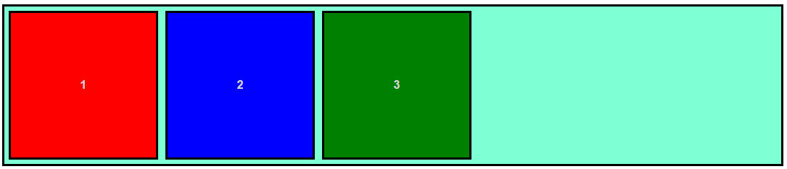
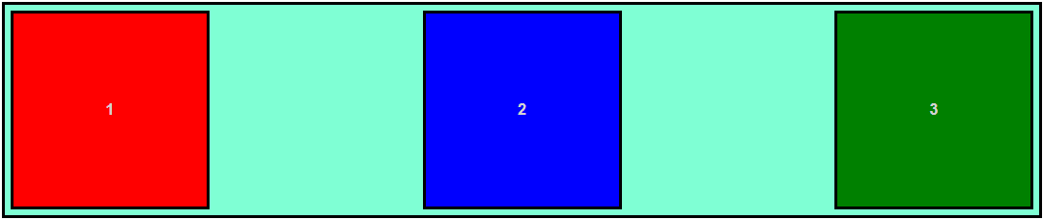
¿CSS utilizado?

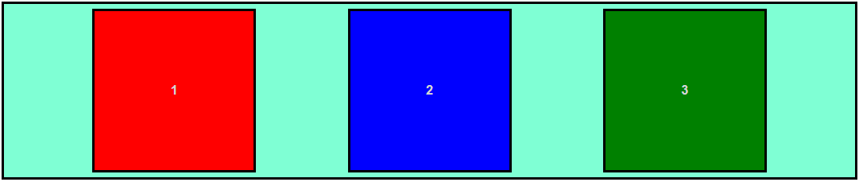
¿CSS utilizado?

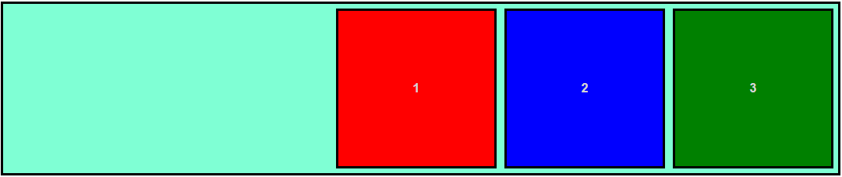
¿CSS utilizado?

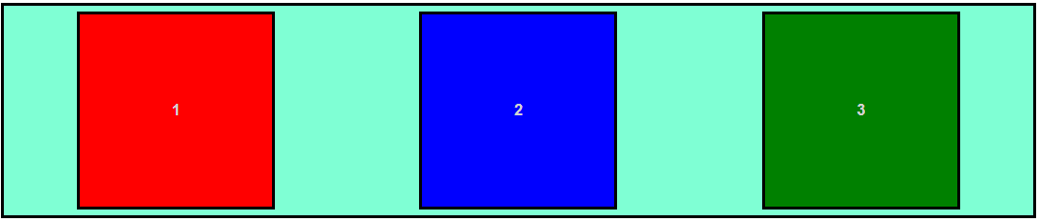
¿CSS utilizado?

Ejercicio 2
Tomando el ejercicio anterior, aplique a contenedor una altura de 720px.
Logre las siguientes visualizaciones:
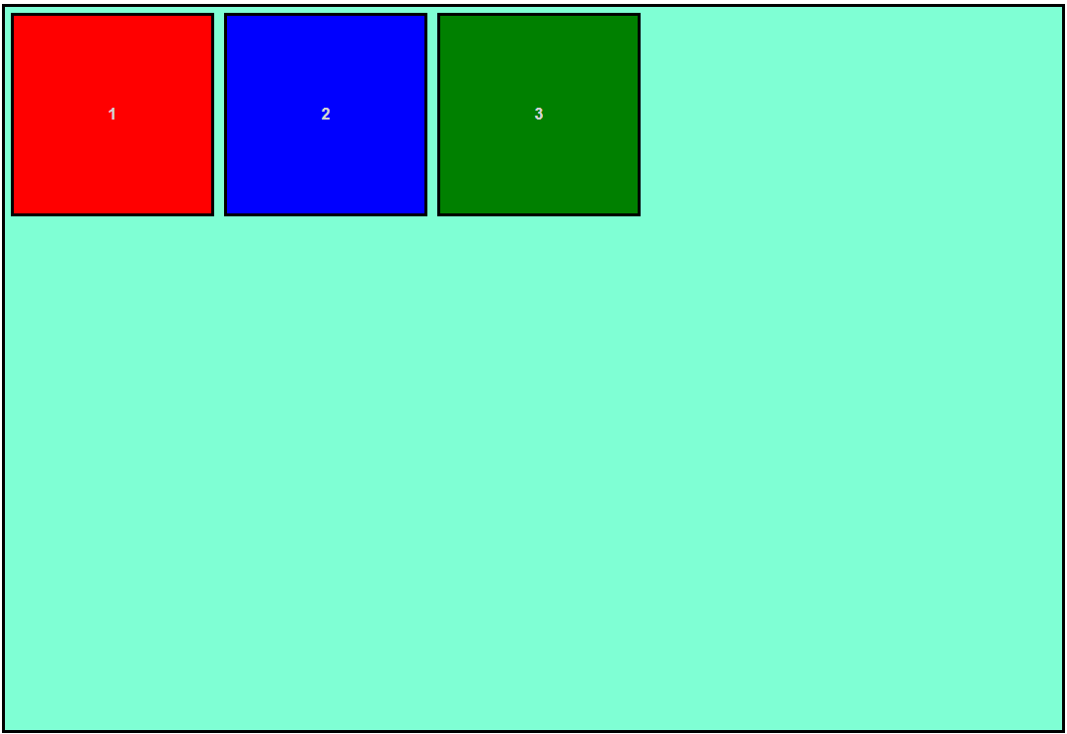

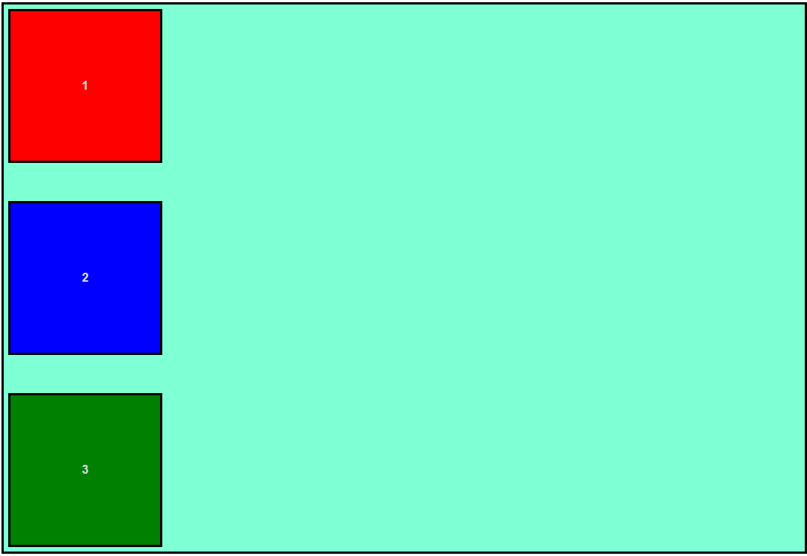

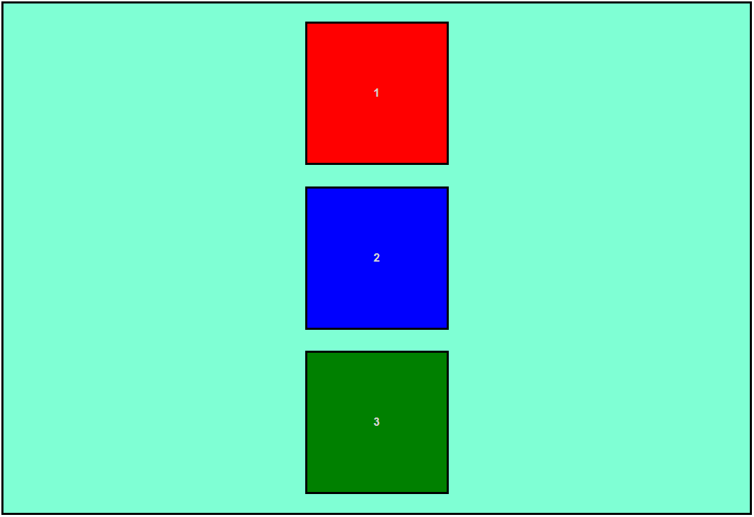

Ejercicio 3
Elimine la restricción de ancho para las cajas. Intente lograr estos resultados:
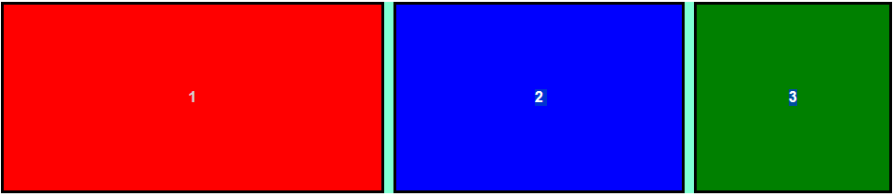
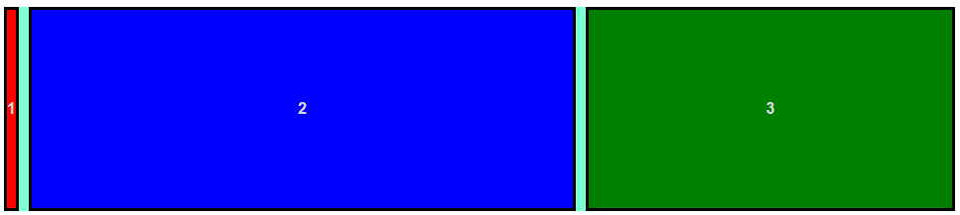
Tip: usar dentro de las cajas las reglas flex-grow o flex

Ejercicio 4
Dado el siguiente código HTML:
<body>
<h1 style="text-align:center;">PEyLW</h1>
<div class="container">
<div class="box box01">01</div>
<div class="box box02">02</div>
<div class="box box03">03</div>
<div class="box box04">04</div>
<div class="box box05">05</div>
<div class="box box06">06</div>
<div class="box box07">07</div>
<div class="box box08">08</div>
<div class="box box09">09</div>
<div class="box box10">10</div>
<div class="box box11">11</div>
<div class="box box12">12</div>
</div>
</body>

Aplique los siguientes estilos:

- Al contenedor color de fondo verde claro o el de su preferencia. Borde sólido y padding 6px;
- A los divs de clase box alto de 200 píxeles usando class (sin ancho). También un borde sólido negro y color diferente a cada una (si prefiere).
- A contenedor, aplique display:grid. ¿Cambia algo? gap: 6px
- Agregue
grid-template-columns: repeat(auto-fit, minmax(200px, 1fr));

¿Qué cambia? Cambie el tamaño del navegador. ¿Qué observa al achicar?

- Logre los siguientes resultados: (usar fr)

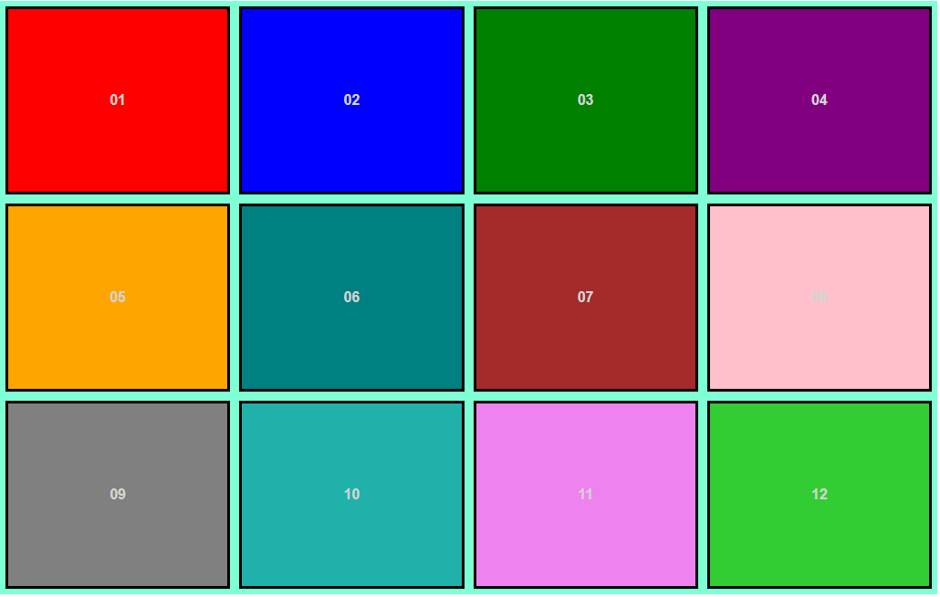

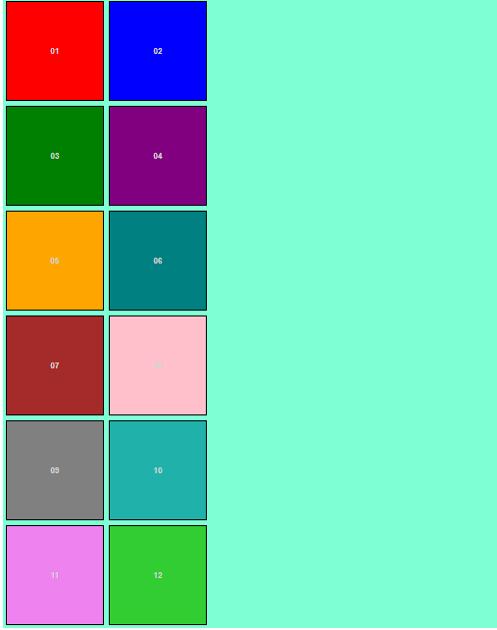

Ejercicio 5
Utilizando todo lo visto hasta el momento, diseñe la página de un club ficticio o real con el siguiente aspecto.
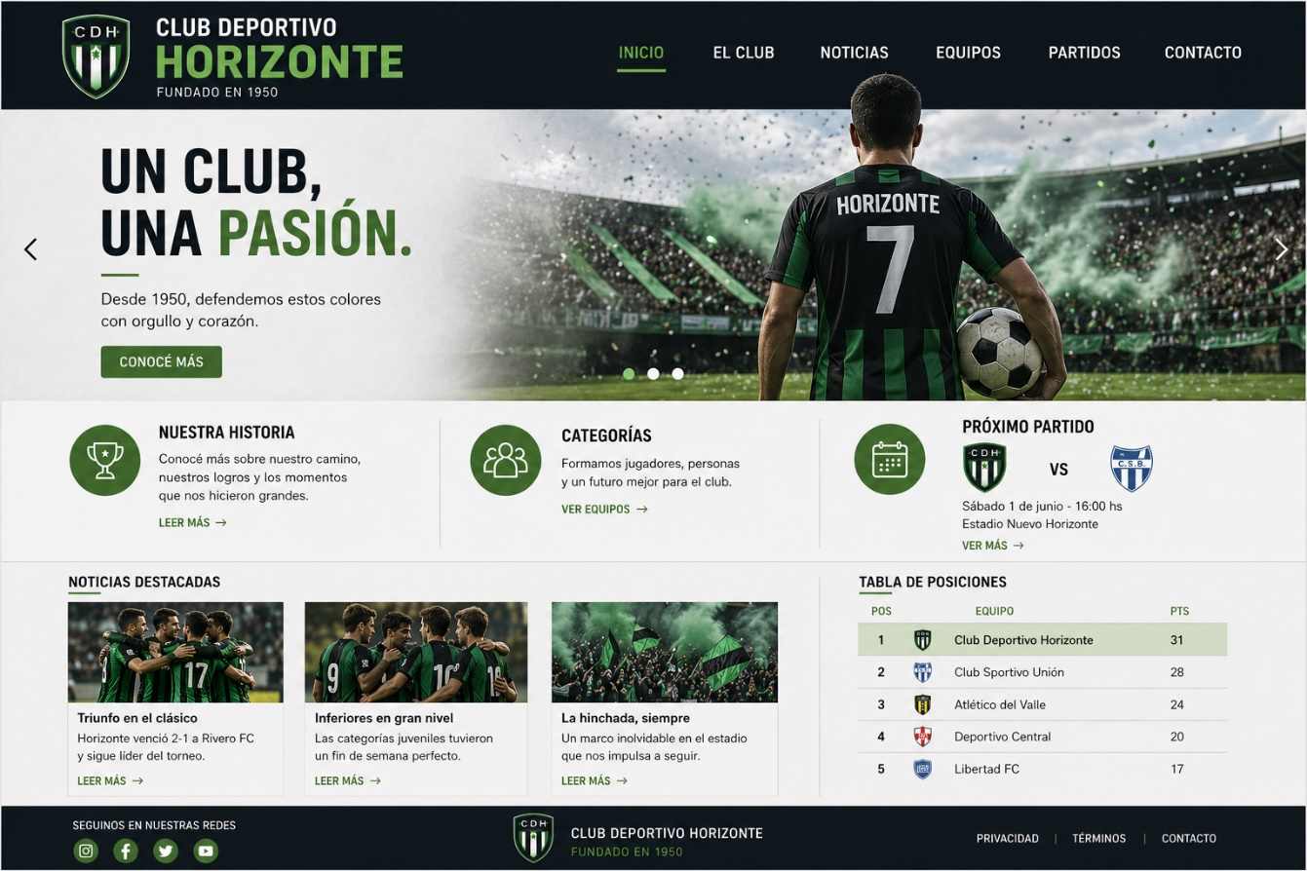

Obtenga las imágenes del archivo adjunto, o obtenga de internet.
No se espera copiar la imagen píxel por píxel. El objetivo es reproducir la estructura general usando Flexbox y Grid y el resto de lo aprendido en clase.

